   INCLUDEPICTURE "https://www.scut.edu.cn/_upload/article/images/93/f1/da8bef494e929b2303b75fcae24a/715f7ef5-dc45-4063-9cbd-983e739acab4.jpg" \* MERGEFORMATINET 

中国研究生创新实践系列大赛
“华为杯”第十八届中国研究生
数学建模竞赛

学 校
参赛队号
队员姓名 | 1.
队员姓名 | 2.
队员姓名 | 3.

中国研究生创新实践系列大赛
“华为杯”第十八届中国研究生
数学建模竞赛

题 目
摘 要：

一、问题重述

1.1 问题背景

1.2 需要解决的问题
基于一次预报数据及实测数据（见附件）进行空气质量预报二次数学建模，完成以下四个问题。请注意，实际工作中会遇到数据为空值或异常值的情况（见附录），故要求建立的模型具有一定的鲁棒性。
问题1：使用附件1中的数据，按照附录中的方法计算监测点A从2020年8月25日到8月28日每天实测的AQI和首要污染物，将结果按照附录“AQI计算结果表”的格式放在正文中。
问题2：在污染物排放情况不变的条件下，某一地区的气象条件有利于污染物扩散或沉降时，该地区的AQI会下降，反之会上升。使用附件1中的数据，根据对污染物浓度的影响程度，对气象条件进行合理分类，并阐述各类气象条件的特征。
问题3：使用附件1、2中的数据，建立一个同时适用于A、B、C三个监测点（监测点两两间直线距离>100km，忽略相互影响）的二次预报数学模型，用来预测未来三天6种常规污染物单日浓度值，要求二次预报模型预测结果中AQI预报值的最大相对误差应尽量小，且首要污染物预测准确度尽量高。并使用该模型预测监测点A、B、C在2021年7月13日至7月15日6种常规污染物的单日浓度值，计算相应的AQI和首要污染物，将结果依照附录“污染物浓度及AQI预测结果表”的格式放在论文中。
问题4：相邻区域的污染物浓度往往具有一定的相关性，区域协同预报可能会提升空气质量预报的准确度。如图 4，监测点A的临近区域内存在监测点A1、A2、A3，使用附件1、3中的数据，建立包含A、A1、A2、A3四个监测点的协同预报模型，要求二次模型预测结果中AQI预报值的最大相对误差应尽量小，且首要污染物预测准确度尽量高。使用该模型预测监测点A、A1、A2、A3在2021年7月13日至7月15日6种常规污染物的单日浓度值，计算相应的AQI和首要污染物，将结果依照附录“污染物浓度及AQI预测结果表”的格式放在论文中。并讨论：与问题3的模型相比，协同预报模型能否提升针对监测点A的污染物浓度预报准确度？说明原因。

二、模型假设与符号说明

2.1 模型假设

2.2 符号说明

三、问题1模型的建立与求解

3.1 问题分析
问题1要求使用附件1中的数据，按照附录的方法计算监测点A从2020年8月25日到8月28日每天实测的AQI和首要污染物。
根据问题要求，将附件1《监测点A空气质量预报基础数据》中提供的“监测点A逐日污染物浓度实测数据”作为待处理的原始数据，进行预处理。原始数据样本包括2019年4月16日至2021年7月12日的六种污染物（SO₂、NO₂、PM10、PM2.5、O₃、CO ）浓度实测数据。虽然问题1仅要求计算监测点A从2020年8月25日到8月28日每天实测的AQI和首要污染物，但是样本容量过小，仅从这几天的样本中无法确定样本是否存在异常数据，因此需要基于大的样本进行异常数据分析，并进行数据预处理，并将处理后的数据分别加入附件1中，以供其他问题继续研究使用。将预处理后的数据按照附录的方法进行计算，即可得到监测点A从2020年8月25日到8月28日每天实测的AQI和首要污染物。

3.2 数据预处理
为了得到数据预处理的结果，需要对样本2019年4月16日至2021年7月12日（包括2020年8月25日到8月28日）的六种污染物浓度实测数据进行异常数据数据整定，具体操作如下：

3.2.1异常数据剔除
首先使用Pyhton编程，判断六种污染物实测数据是否服从正态分布，并绘制样本数据箱盒图，并根据箱盒图结果以及实际情况对异常数据类型进行总结。样本异常数据可以分为过大值，过小值，空值，负值以及突出值。
对于服从正态分布的样本，根据拉依达准则（3σ准则），对大于3σ的数据剔除。在正态分布中σ代表标准差，μ代表均值。标准差和均值的计算方法如下：
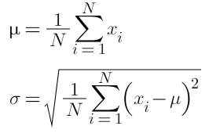
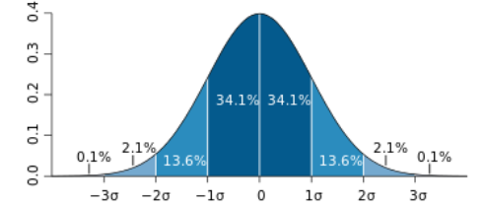
如图所示，数值分布在（μ-σ,μ+σ)中的概率为0.6827，数值分布在（μ-2σ,μ+2σ)中的概率为0.9545，数值分布在（μ-3σ,μ+3σ)中的概率为0.9973。可以认为，数据的取值几乎全部集中在（μ-3σ,μ+3σ)区间内，超出这个范围的可能性仅占不到0.3%。最后比较样本数据的每个值，是否大于标准差的3倍。如果存在大于3倍标准差的数据，该数据被剔除。
对于不服从正态分布的样本，根据箱盒图监测异常数据并剔除。箱型图相较拉依达准则（3σ准则）而言不需事先假定数据服从特定的分布，没有对数据做限制要求，真实直观低呈现数据本来面貌，且箱型图以四分位数和四分位距作为基础，具有一定耐抗性，箱形图识别异常值的结果比较客观。
如图所示，箱盒图包含六个数据节点分别为上四分位数(Q1)、中位数(Q2)、下四分位数(Q3)、四分位距（IQR = Q3-Q1）、上限（Q3+1.5IQR）、下限（Q1－1.5IQR）。异常值，被定义为小于Q1-1.5IQR或大于Q3+1.5IQR的值，将属于异常的值进行剔除。
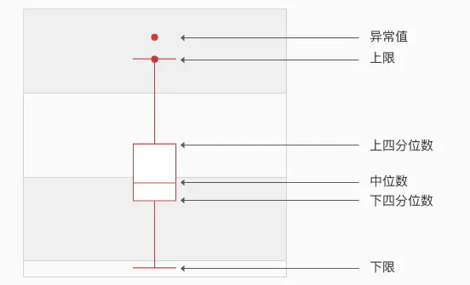

3.2.2异常数据填充
将异常值剔除后，样本数据中就只剩下数据缺失异常，如果不对数据进行填充，则会造成较大的计算误差。
本次数据预处理的异常数据填充策略为，计算缺失值前后各两天的数据的平均值。但是仅处理一次并不能保证处理后的数据不再异常，因为样本中的数据有可能连续异常多天；因此对全部异常数据处理一遍之后，需要判断填充数据是否仍为异常值，如果异常则继续处理异常数据。在第一次处理异常数据之后，取前后各二天的数据的以及去年同一时期当天以及前后各二天的数据的平均值，对全部异常数据处理一遍之后，判断填充数据是否仍为异常值，如果异常则增加天数取平均值，直到不再异常为止。

3.2.3异常数据处理效果

3.3 问题求解
使用Python编程，首先分别计算六种污染物的空气质量分指数（IAQI），其计算公式如下：
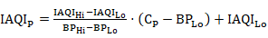
式中各符号含义如下：
 | 污染物的空气质量分指数，结果进位取整数；
 | 污染物的质量浓度值；
, | 与相近的污染物浓度限值的高位值与低位值；
, | 与,对应的空气质量分指数。
各项污染物项目浓度限值及对应的空气质量分指数级别见表 1。
表 1 空气质量分指数（IAQI）及对应的污染物项目浓度限值
序号 | 指数或污染物项目 | 空气质量分指数  及对应污染物浓度限值 |  |  |  |  |  |  |  | 单位
0 | 空气质量分指数（IAQI） | 0 | 50 | 100 | 150 | 200 | 300 | 400 | 500 | -
1 | 一氧化碳（CO）24小时平均 | 0 | 2 | 4 | 14 | 24 | 36 | 48 | 60
2 | 二氧化硫（SO₂）24小时平均 | 0 | 50 | 150 | 475 | 800 | 1600 | 2100 | 2620
3 | 二氧化氮（NO₂）24小时平均 | 0 | 40 | 80 | 180 | 280 | 565 | 750 | 940
4 | 臭氧（O₃）最大8小时滑动平均 | 0 | 100 | 160 | 215 | 265 | 800 | - | -
5 | 粒径小于等于10颗粒物（PM₁₀）24小时平均 | 0 | 50 | 150 | 250 | 350 | 420 | 500 | 600
6 | 粒径小于等于2.5颗粒物（PM_{2.5}）24小时平均 | 0 | 35 | 75 | 115 | 150 | 250 | 350 | 500
注：(1) 臭氧（O₃）最大8小时滑动平均浓度值高于800 的，不再进行其空气质量分指数计算。
(2) 其余污染物浓度高于IAQI=500对应限值时，不再进行其空气质量分指数计算。
获得六种污染物的空气质量分指数后，依据公式
计算出实测的AQI。
空气质量等级范围根据AQI数值划分，等级对应的AQI范围见表 2。
表 2 空气质量等级及对应空气质量指数（AQI）范围
空气质量等级 | 优 | 良 | 轻度污染 | 中度污染 | 重度污染 | 严重污染
空气质量指数（AQI）范围 | [0,50] | [51,100] | [101,150] | [151,200] | [201,300] | [301,+∞)
当AQI小于或等于50（即空气质量评价为“优”）时，称当天无首要污染物；
当AQI大于50时，IAQI最大的污染物为首要污染物。若IAQI最大的污染物为两项或两项以上时，并列为首要污染物。

3.4 结果与分析
AQI计算结果表：
监测日期 | 地点 | AQI计算
监测日期 | 地点 | AQI | 首要污染物
2020/8/25 | 监测点A
2020/8/26 | 监测点A
2020/8/27 | 监测点A
2020/8/28 | 监测点A

四、问题2模型的建立与求解

4.1 问题分析

4.2 数据预处理

4.3 模型的建立与求解

4.4 结果与分析

五、问题3模型的建立与求解

六、问题4模型的建立与求解

七、模型的总结与评价

参考文献

附录

